Je m’appelle ___________________ . Recette

Boules de graisse pour oiseaux



Matériel : * 500 g de margarine * 1 saladier
* des graines pour oiseaux * 1 ramequin
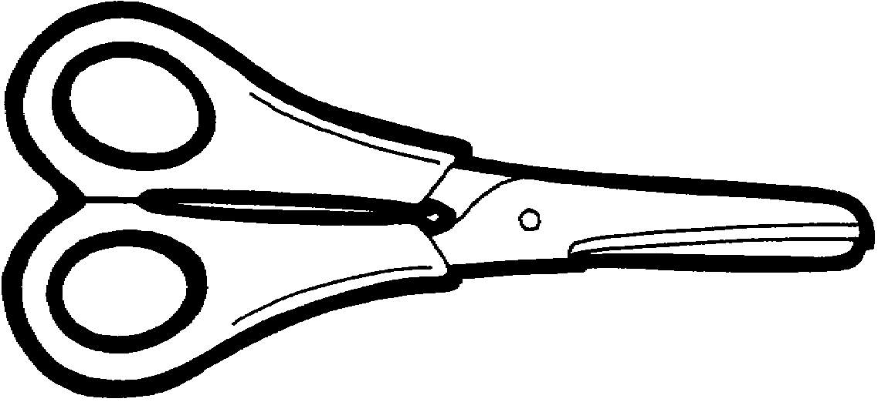
* 1 bobine de ficelle * des ciseaux
* des filets de fruits ou de légumes de couleur verte

Réalisation :

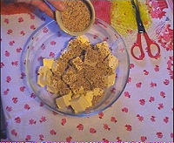
- Mettre dans le saladier la margarine ramollie coupée grossièrement.
Ajouter au moins 6 ramequins de graines.
Mélanger le tout.
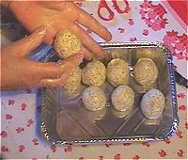
- Former des boules de la taille d'une mandarine.
Placer les boules obtenues au frigo toute une nuit.
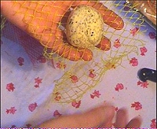
- Le lendemain, placer chaque boule durcie au milieu d'un carré de filet.
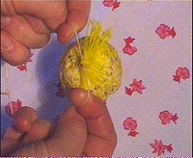
- Refermer et attacher avec un long bout de ficelle.
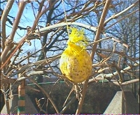
- Suspendre les boules de graisse dans les branches d'un arbre.

Grâce à toi, les oiseaux pourront bien se nourrir tout l'hiver !
Profites-en pour les observer !

